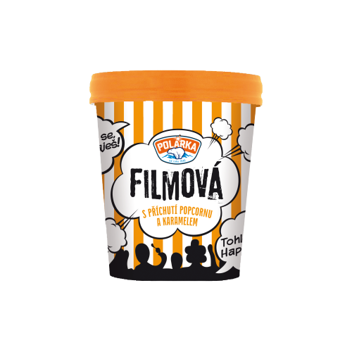
…..„Polárku Filmovou jsme chtěli uvést na trh ve velkém stylu, za světel reflektorů,“ uvádí Martin Kincl, marketingový ředitel značky Polárka. „Přestože to současná situace zcela neumožnila věřím, že si všechny novinky uváděné na trh v letošním roce, najdou své publikum. Podobně jako tomu je u ostatních produktů. Vystihnout chutě zákazníků není vždy zcela jednoduché. Doposud ale ocenili všechny novinky. Loňské léto vedla zcela jednoznačně příchuť Polárka Zorba nanuk s medem a mandlemi,“ dodává Martin Kincl
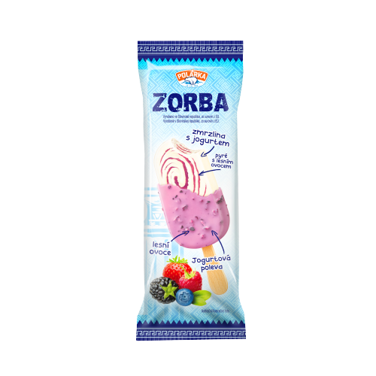
Velkým milníkem pro Polárku byl rok 2018, kdy její výrobu obnovila rodinná firma ALIMPEX FOOD a.s., a po letech odmlky znovu vrátila na pulty obchodů. Svůj název dostala Polárka po úplně prvním mláděti ledního medvěda, kterého se kdy v ZOO celosvětově podařilo odchovat až do dospělého věku. To se povedlo v pražské ZOO. Medvědí mládě bylo v té době velmi populární a stalo se jedním ze symbolů pražské zoologické zahrady. Pražské mrazírny proto využily její ohromné popularity a začaly v roce 1949 do obchodů dodávat zmrzlinu s jejím jménem i obrázkem. Polárka se tak stala dodnes užívaným synonymem pro zmrzlinu, i když od jejího vzniku uplynulo již více než 70 let.
Letošní rok 2020 uvede Polárka tyto novinky:

Nanuk Zorba s lesním ovocem
Značka Polárka letos přichází s další novinkou z řady zmrzlin Zorba. Oblíbenou kombinaci jogurtu a ovoce si tak nyní můžete vychutnat i na dřívku. Vyzkoušejte jemnou chuť smetanového řeckého jogurtu ve spojení s pyré z jahod, malin, ostružin a borůvek. Zmrzlina je navíc zalitá lahodnou jogurtovou polevou s kousky lesního ovoce. Jemná smetanová zmrzlina propojená s chutí lesního ovoce a ozdobena sušeným ovocem. Jedná se o správnou volbu pro to pravé ovocné osvěžení na letošní léto. Cena je 22,90 Kč.

Polárka Filmová
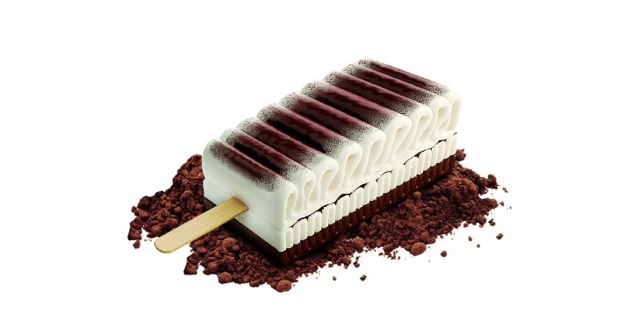
Značka Polárka letos přichází s další skvělou novinkou. Absolutním hitem letošního léta bude Polárka Filmová s příchutí slaného karamelu a popcornu a to rovnou v rodinném balení. Tato krémová zmrzlina balancuje chuť popcornu a slaného karamelu, navíc je doplněná o karamelové plátky. Cena je 69,90 Kč.

Romaneto
To, co je dobré, se k nám stále vrací. Stejně tomu je i u novinky Romaneto. Značka Polárka pro rok 2020 uvádí krémovou zmrzlinu s vanilkovou příchutí, zdobenou křupavou polevou. Skloubení jemné tradiční chuti a jemně vlnitého designu vás opět vrátí do dětských let. Nechte se unést na vlnkách Romaneta. Cena je 14,90 Kč.

Oblížek
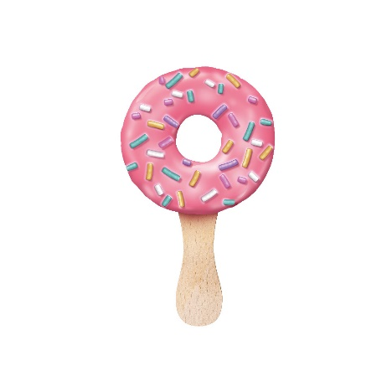
Milovníci donutů, zpozorněte. Značka Polárka přichází s letní novinkou Oblížek. Tato krémová zmrzlina skutečně vypadá jako oblíbený Homerův zákusek. Mražený krém s příchutí donutu je polit růžovou polevou s barevnými cukrovými kousky. Oblížek vám učaruje svým mladistvým hravým vzhledem a barvami, se kterými si užijete spoustu legrace. Oblížek je ideální zmrzlina pro rozvíjení vaší kreativity a letní hraní s dětmi. Vyzkoušejte s nimi třeba fotky, Oblížek jako brýle nebo Oblížkové uši jako panda. Cena je 12,90 Kč.
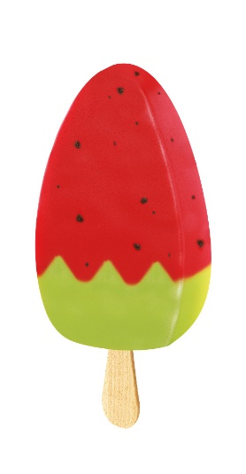
Eňo ňuňo
Originální zmrzlina s jahodovou příchutí, kterou budou Vaše děti milovat, jelikož je doslova Eňo ňuňo. Cena je 12,90 Kč.
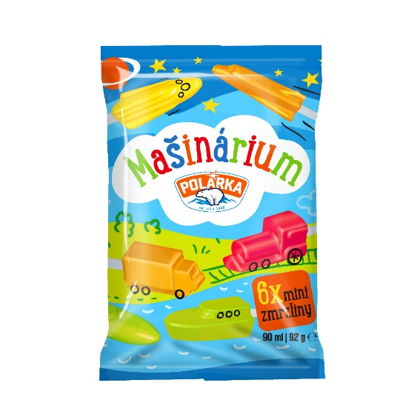
Mašinárium
Zmrzlina Mašinárium představuje malé zmrzliny na dřívku, které si děti mohou vychutnat jak v partě, tak doma. Jsou ve tvaru rakety, kamionu, vlaku nebo ponorky. Proto Mašinárium! Cena je 24,90 Kč.

Polárka dále doporučuje své stálice:

Zorba nanuky
Zorba nanuky jsou inspirované stejně dobrým jogurtem řeckého typu Zorba s přichutí lesní ovoce nebo medu v kombinaci s praženými mandlemi navíc s jogurtovou polevou. Cena je 22,90Kč.

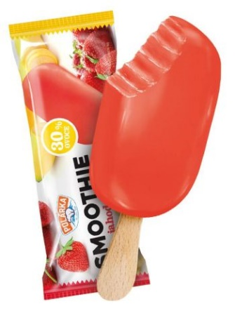
Smoothie
Řada zmrzlin Smoothie je nabitá ovocnou chutí manga, malin nebo osvěžující kombinace jahod a banánu. Obsahují minimálně 30 % ovoce, takže jsou skvělou volbou na šťavnaté osvěžení v létě. Cena je 12,90 Kč.

Hogo Fogo Tripple
Hogo Fogo Tripple jsou prémiové zmrzliny s příchutí malin, karamelu, pomeranče nebo čokolády s dvojitou polevou a toppingem uprostřed navíc!

Hogo Fogo tripple pomeranč
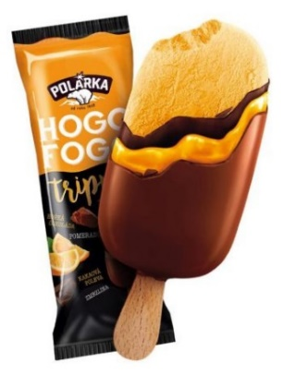
Řada Hogo Fogo tripple s prémiovou pomerančovou zmrzlinou s trojitou polevou a pomerančovým toppingem uprostřed. Cena je 22,90 Kč.
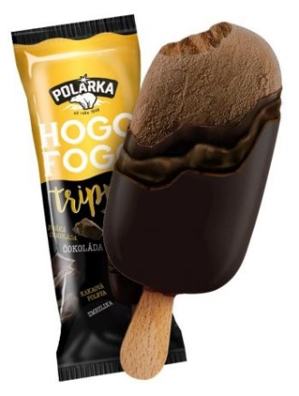
Hogo Fogo tripple čokoláda
Hogo fogo už nemůže být čokoládovější. Jde o prémiovou zmrzlinu s trojitou čokoládovou polevou a čokoládovým toppingem uprostřed. Cena je 22,90 Kč.

Lážo Plážo
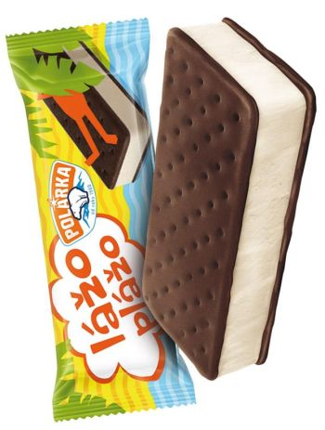
Lážo Plážo zmrzlina ukrývá lahodný smetanový krém v měkké kakaové sušence. Jedná se o největší sandwich na trhu s klasickou recepturou oblíbené ruské zmrzliny vylepšený o lahodnou čokoládovou sušenku. Trefný název Lážo Plážo a tvar zmrzliny evokuje lehátko a příjemné chvíle strávené u vody s přáteli. Lážo Plážo je nejlepší volba jak pro ty kteří rádi volí klasiku, tak pro milovníky retra. Cena je 17,90 Kč.
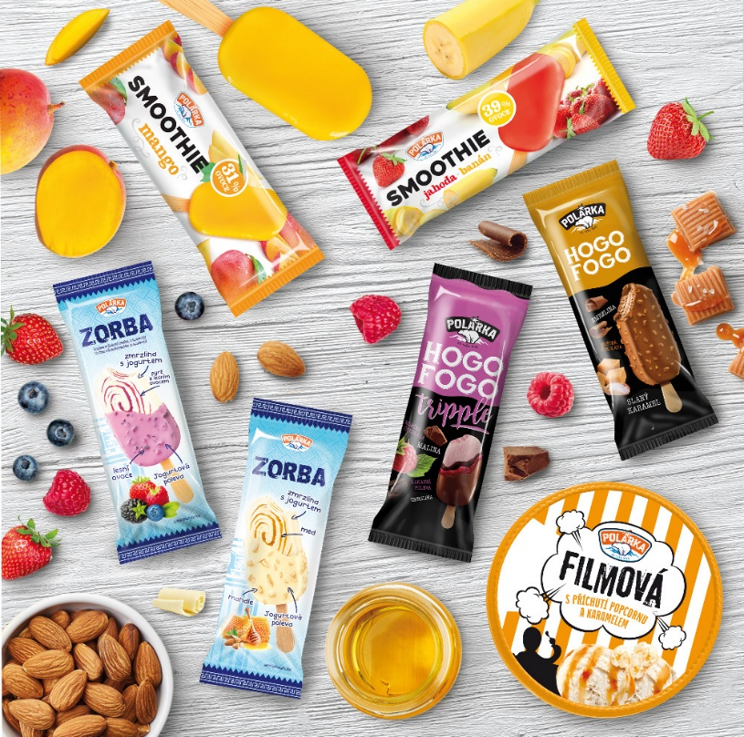

_________________________________________________________________________________
Firma ALIMPEX FOOD a.s. je společností zabývající se zejména velkoobchodem a distribucí čerstvých, mražených a nechlazených potravin. Od roku 2000 zahrnula firmy do svých aktivit logistické a distribuční služby. Tyto aktivity prošly rychlým vývojem, jak z hlediska sortimentu, tak i obratu a katalogová nabídka obsahuje více než 7000 položek výrobků. Společnost na trh dodává výrobky českých mlékáren, ale i vlastní značky – Balsýr, Blaník, Dr. Halíř, Krajanka, Krajanka ZOO, Krajánek, Milkin, Pâté du Chef, Polárka, ZORBA a Pivrnec. Dále pak značky, které na trhu výhradně zastupuje, jako například EISKAFFEE, Elinas nebo Philadelphia. V roce 2016 se stala součástí společnosti ALIMPEX FOOD a.s. také firma Lahůdky Cajthaml.

Mgr. Kateřina Goroškov

